Dossier de présentation

Service de location longue durée de vélos électriques

Communauté de communes de la Châtaigneraie cantalienne

**« Bougez en Châtaigneraie ! »**

Vous souhaitez faire un geste pour la planète, faire des économies ou encore vous (re)mettre au sport ? Et si vous remplaciez la voiture par le vélo pour certains de vos déplacements du quotidien ? Aller au travail, faire vos courses, aller chercher le pain… autant d’activités souvent accessibles en vélo.

Pour vous aider, la Communauté de communes de la Châtaigneraie cantalienne vous propose un service de location longue durée de vélos à assistance électrique.

Cette offre bénéficie du soutien du fonds d’accélération de la transition écologique des territoires, le « Fonds Vert », mis en place en 2023 pour aider les territoires à renforcer leurs performances environnementales, à s’adapter au changement climatique et à améliorer le cadre de vie des citoyens.

L’augmentation de la part modale du vélo (part des déplacements à vélo dans le total des déplacements) est un enjeu environnemental, de santé publique et économique majeur. Mais la topographie particulière de la Châtaigneraie peut décourager beaucoup de ceux qui envisagent l’acquisition d’un vélo. La crainte prédomine de ne pas en avoir une utilité suffisante au vu de l’investissement important que demande un vélo à assistance électrique (VAE), indispensable sur notre territoire.

N’hésitez plus, nous vous donnons la possibilité d’essayer avant d’acheter votre propre VAE !

**Les modalités de la location longue durée**

Le service de location longue durée est réservé aux habitants majeurs de la Communauté de communes de la Châtaigneraie cantalienne ainsi qu’aux jeunes à partir de 16 ans s’ils bénéficient d’une autorisation parentale. Les mineurs doivent être accompagnés par leur représentant légal lors du retrait et du retour du vélo.

Vous pouvez louer votre VAE pour 1 mois, 3 mois ou 6 mois, renouvelable une fois, directement auprès de la Communauté de communes. Pour ce faire, vous pouvez :

* Remplir le formulaire de demande de réservation en ligne en cliquant sur le lien ci-dessous. Un agent de la CC vous contactera afin de finaliser la réservation.
* Appeler le service mobilité de la CC au 04 71 49 33 30

Une fois votre réservation confirmée, vous pourrez retirer votre vélo au jour convenu chez notre partenaire vélociste « Au Magasin de Vélo », 24 avenue du Commandant Monraisse, 15000 AURILLAC. Un professionnel pourra vous fournir tous les renseignements concernant les bonnes pratiques. Un état des lieux du vélo et du matériel le cas échéant sera réalisé avant la remise.

Un rappel vous sera envoyé par mail environ une semaine avant la fin de votre réservation avec les modalités de restitution du vélo.

**Les Vélos à Assistance Électrique**

**Notre partenaire :**

AU MAGASIN DE VELO

24 avenue du Commandant Monraisse, 15000 AURILLAC

04 71 63 87 30

**Les vélos :**

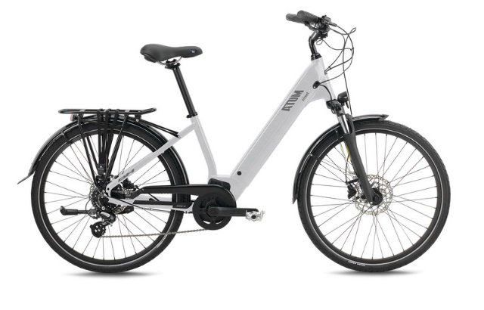 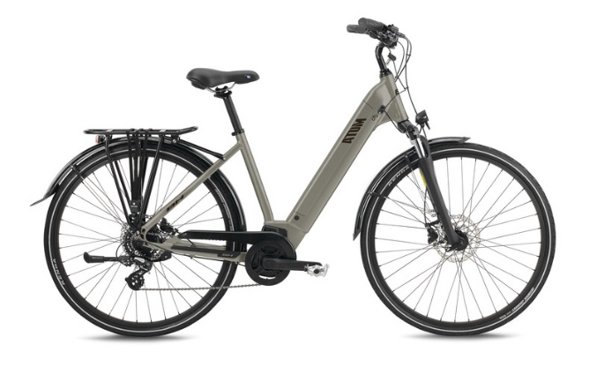

Atom street taille S Atome City Wave taille M et L

|  |  |  |
| --- | --- | --- |
| MODÈLE | ATOME CITY WAVE | ATOM STREET |
| ANNÉE | 2025 | 2025 |
| CADRE | City Wave Alloy 28" internal cable routing | City Wave Alloy 26" internal cable routing |
| FOURCHE | SR Suntour NEX DS 63mm | SR Suntour NEX DS 63mm |
| MANETTES DE DÉRAILLEUR | Shimano Altus | Shimano Altus |
| DÉRAILLEUR ARRIÈRE | Shimano Altus 8sp | Shimano Altus 8sp |
| PÉDALIER | FSA 38T-170mm | FSA 38T-170mm |
| CASSETTE | Shimano HG31 8sp (11-34T) | Shimano HG31 8sp (11-34T) |
| CHAÎNE | Shimano HG40 | Shimano HG40 |
| FREINS AVANT | Shimano MT200 180mm | Shimano MT200 180mm |
| FREINS ARRIÈRE | Shimano MT200 180mm | Shimano MT200 180mm |
| ROUES | BH Lite Mach1 260 | BH Lite Mach1 260 |
| PNEUS | Kenda K1129 700x45C | Kenda K193 26x1,75 |
| MOYEUX | Shimano | Shimano |
| RAYONS | Stainless Steel | Stainless Steel |
| SELLE | Selle Royal Freeway gel | Selle Royal Freeway gel |
| COLLIER DE SELLE | Alloy | Alloy |
| TIGE DE SELLE | Alloy 31,6 | Alloy 31,6 |
| GUIDON | BH City Alloy 640mm | BH City Alloy 640mm |
| POTENCE | BH Traditional | BH Traditional |
| JEU DE DIRECTION | Semi-Integrated 1" 1/8 | Semi-Integrated 1" 1/8 |
| POIGNÉES | BH Ergonomic | BH Ergonomic |
| PÉDALES | Alloy | Alloy |
| PHARE AVANT | B&M Dopp 35 Lux | B&M Dopp 35 Lux |
| PHARE ARRIÈRE | B&M Toplight | B&M Toplight |
| RÉFLECTEUR DE ROUE | OUI | OUI |
| BANDE ÉLASTIQUE | Racktime | Racktime |
| GARDE-CHAÎNE | OUI | OUI |
| PROTÈGE-PLAREAU | OUI | OUI |
| GARE-BOUE | OUI | OUI |
| PORTE-BAGAGES | Racktime | Racktime |
| BÉQUILLE | OUI | OUI |
| PROTECTEUR DE BASE | INTEGRÉ | INTEGRÉ |
| SONNETTE | OUI | OUI |
| SYSTÈME | TS System | TS System |
| BATTERIE | 500Wh | 500Wh |
| MOTEUR | BH 1E-36V | BH 1E-36V |
| AUTONOMIE | JUSQU’À 105 KM | JUSQU’À 105 KM |
| AFFICHEUR | BH X Display Lite | BH X Display Lite |

**Les accessoires :**

**Remorque enfants  Sacoche**

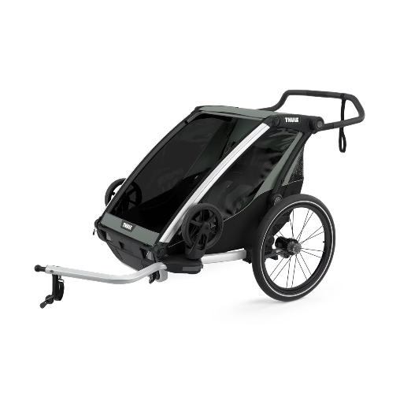 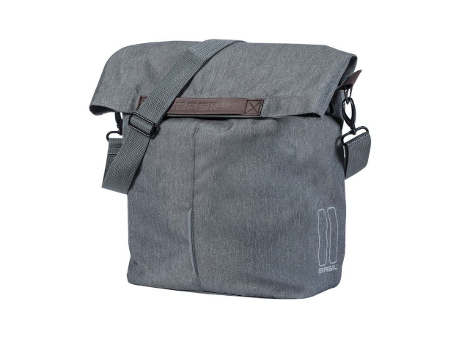

**Casque  Antivol**

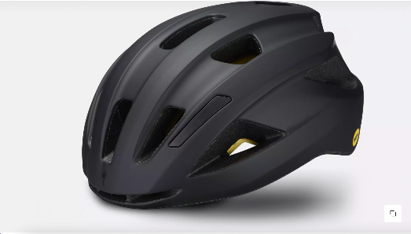 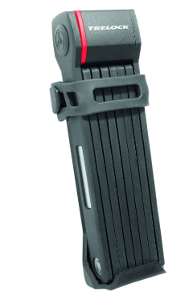

**\***

**Porte bébé Remorque**

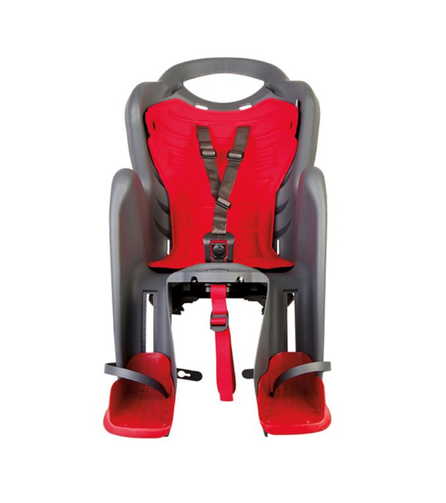 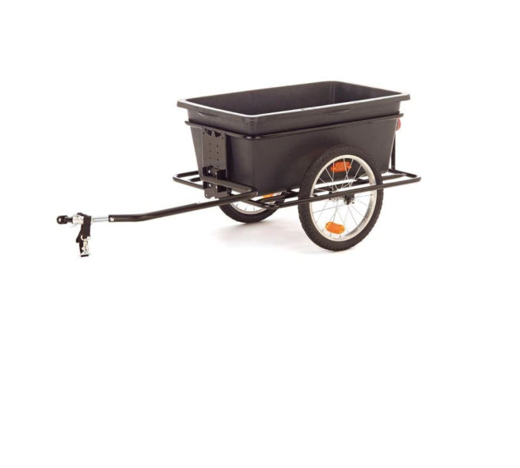

Maintenance des vélos

Tous les vélos sont soumis à une maintenance régulière entre chaque location afin qu’ils soient remis à l’usager en parfait état de fonctionnement.

En cas de dysfonctionnement ou de dégâts constatés lors de cette maintenance régulière, le vélo sera réparé avant d’être remis dans le circuit de location.

Pour des raisons de sécurité, toute anomalie constatée par l’usager, qu’elle soit ou non de son fait, doit être immédiatement signalée au prestataire qui prendra rendez-vous avec l’usager afin d’assurer une maintenance exceptionnelle du vélo (gratuite si le dysfonctionnement n’est pas imputable à une mauvaise utilisation du vélo, facturée dans le cas contraire).

Toute modification des vélos est strictement interdite.

**Les tarifs**

|  |  |
| --- | --- |
|  | Tarif |
| Tarif de location (vélo + antivol) | 40 € /mois |
| Coût facturé à l’usager en cas de non restitution du vélo | 2 000 € |
| Tarif des accessoires en supplément :   * Sacoches * Casques * Remorque enfant * Remorque * Porte bébé | 5 € /mois  8 € /mois  30 € /mois  20 € /mois  15 € /mois |
| Coût facturé à l’usager en cas de non restitution des accessoires suivants :   * Sacoches * Casques * Remorque enfant * Remorque * Porte bébé * Antivol | 40 €  55 €  500 €  300 €  80 €  75 € |
| Maintenance curative (pièces et main d’œuvre, à la charge de l’usager) :   * Changement chambre à air * Changement pneu * Changement rayon * Réglage dérailleur * Changement selle * Réglage jeux de direction * Changement plaquettes * Réglage et ajustement disques * Remplacement câbles et gaines * Purge des freins hydrauliques * Changement poignée * Changement chaîne * Changement cassette * Changement plateau * Autre : coût horaire main d’œuvre | 17 €  35 €  28.5 €  10 €  50 €  15 €  24.59 €  15 €  27 €  30 €  35 €  33.99 €  65 €  80 €  50 € |
| Forfait nettoyage (si le vélo est remis en très mauvais état) | 75 € |
| Dépôt de garantie | 500 € |

La location sera encaissée en une seule fois, quelle que soit la durée. Ex : pour une location de 6 mois, l’usager devra régler l’intégralité au moment du retrait du vélo, à savoir 6 X 40 € = 240 €.

La maintenance curative en raison d’une dégradation du vélo due à une mauvaise utilisation sera facturée à l’usager par le prestataire selon les tarifs ci-dessus.

Le dépôt de garantie correspond à une caution qui pourra être débitée en partie ou intégralement en cas de non-paiement de l’usager pour les opérations de maintenance curative mentionnées ci-dessus ou si les dégâts sont trop importants pour être réparés.